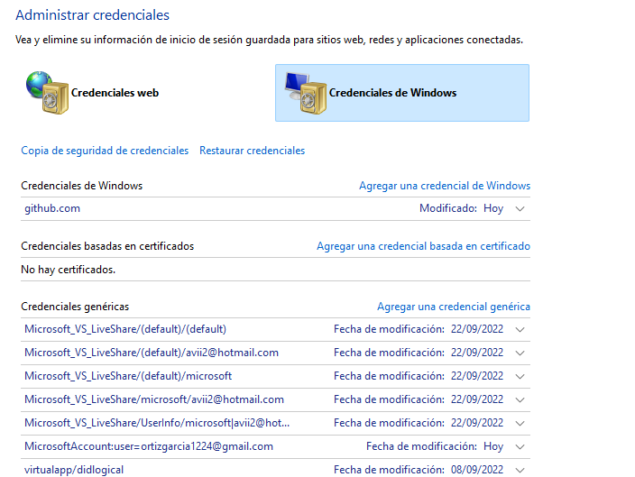 1: Crear y eliminar credencial en Windows

Comandos básicos de git hub

1 cd {nombre de archivo o carpeta } este comando nos sirve para entrar en el archivo o carpeta especificado.

2 cd.. :Este comando sirve para salir del archivo o carpeta en donde se está ubicado.

3 dir: Este comando muestra todos los archivos que contienen una carpeta.

4 mkdir {nombre de la carpeta}: este comando crea una carpeta.

5 git clone: Este comando hace la clonación de un repositorio ya existente.

6 git add. : Este comando se utiliza para realizar cambios de un archivo del repositorio.

7 git commit- m “mensaje” : Este comando guarda los cambios y muestra un mensaje que explica brevemente que cambios se realizaron.

8. git push origin master: para subir el contenido al repositorio local o remoto que creamos .

Hola mundogsqs ysgy hellofgfvds